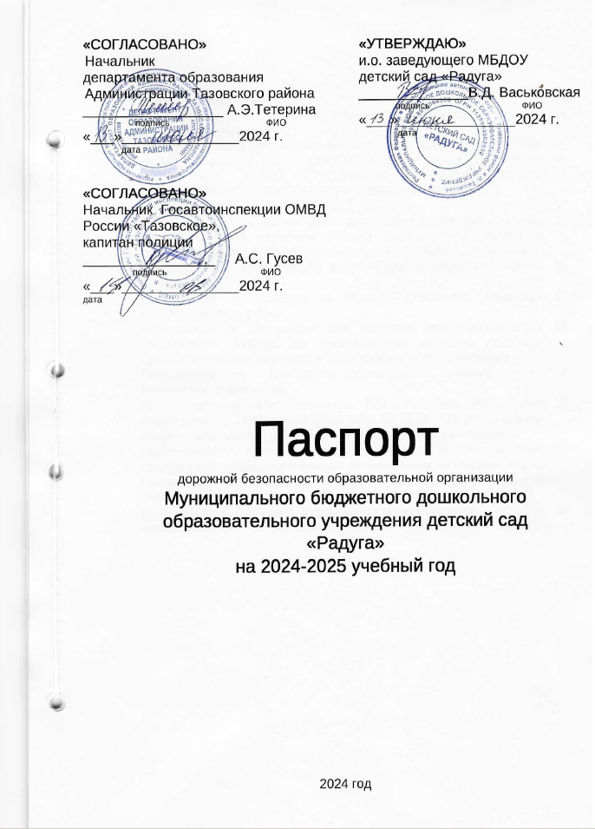

СОДЕРЖАНИЕ

I. | ОБЩИЕ СВЕДЕНИЯ | 3
 | - Информация о состоянии дорожно-транспортного травматизма в ОО | 4
 | - План – схема безопасного маршрута движения дошкольников | 5
II. | ИНФОРМАЦИЯ ОБ ОБЕСПЕЧЕНИИ БЕЗОПАСНОСТИ ПЕРЕВОЗОК ДЕТЕЙ СПЕЦИАЛЬНЫМ ТРАНСПОРТНЫМ СРЕДСТВОМ (АВТОБУСОМ) (ПРИ НАЛИЧИИ АВТОБУСА) | 9
III. | ПРИЛОЖЕНИЯ | 10
 | Приложение 1. Документация для работы образовательных организаций по изучению правил дорожного движения и предупреждению детского дорожно-транспортного травматизма | 10
 | Приложение 2. Памятка для администрации образовательного учреждения | 11
 | Приложение 3. Выписки из Правил дорожного движения Российской Федерации | 12
 | Приложение 4. Инструкция для педагога, ответственного за организацию работы по профилактике детского дорожно-транспортного травматизма в образовательном учреждении | 16
 | Приложение 5. Технология проведения «минутки» по безопасности движения | 17
 | Приложение 6. Постановление Правительства Российской Федерации от 23 сентября 2020 года № 1527 «Об утверждении Правил организованной перевозки группы детей автобусами» | 18
 | Приложение 7. Методические рекомендации по обеспечению санитарно-эпидемиологического благополучия и безопасности перевозок организованных групп детей автомобильным транспортом | 24
 | Приложение 8. Перечень нормативных правовых актов, использованных при составлении Методических рекомендаций | 30

- Общие сведения
Муниципальное бюджетное дошкольное образовательное учреждение детский сад «Радуга»
Тип ОУ: Образовательное учреждение
Юридический адрес ОУ: ЯНАО, Тазовский район, п. Тазовский, мкр. Геолог, д.15
Фактический адрес ОУ: ЯНАО, Тазовский район, п. Тазовский, мкр. Геолог д. 15
Руководители ОУ:

Заведующий |  | Синельникова О.В. | 2 – 09 – 50
Заместитель заведующего по безопасности  Заместитель заведующего по АХЧ |  | Грицай В.Б. | 2 – 09 – 52
Заместитель заведующего по НМР  Заместитель заведующего по ВМР |  | Васьковская В.Д.  Гулянич О.К. | 2 – 09 – 58  2 – 09 - 55
Ответственный работник муниципального органа  образования  Ответственные от Госавтоинспекции ОМВД  России «Тазовское» | Начальник отдела доп.образования и воспитательной работы  Инспектор направления по БДД ОГИБДД ОМВД России «Тазовское» | Антонова Н.П.  Гордеева М.Н. | 2 – 08 - 39  2 – 10 - 57
Ответственный работник за мероприятия по профилактике детского травматизма | Специалист по охране труда | Роганина Т.П. | 2-09-58
Количество воспитанников: 237

Наличие уголка по БДД: уголок БДД расположен на 2 этаже
Кабинет по правилам дорожного движения: имеется, расположен на 2 этаже
Наличие автогородка (площадки) по БДД: имеется 1 детский автогородок.
Наличие светоотражающих элементов: жилетки-30 шт., значки-20 шт.
Период использования: в течение года.
Наличие методической литературы и наглядных пособий:
- Учебно-методическое пособие по основам безопасности деятельности детей старшего дошкольного возраста, Н.Н. Авдеева, О.Л. Князева, Р.Б. Стеркина. – СПб.: «Детство - пресс», 2016. – 144 с.
- Учебно – методическое пособие «Дорожная азбука. Детская безопасность», И.А. Лыкова, В.А. Шипунова, М.: изд.дом «Цветной мир», 2014 г.;
- «Ознакомление дошкольников с правилами дорожного движения», для работы с детьми 3 – 7 лет, Т.А. Шарыгина, М.: «Мозаика – Синтез», 2013 г.;
- «Школа дорожных наук. Дошкольникам о правилах дорожного движения», О.Ю. Старцева, М.: ТЦ Сфера, 2011 г.
- Интерактивная доска для изучения ПДД;
- Наглядное дидактическое пособие «Дорожные знаки»;
- Дидактическая игра «Большая прогулка» (изучение дорожных знаков»;
- Дидактическая игра «Светофорик».
Работа по предупреждению ДДТТ: 72 часа в год в старших и подготовительных группах
Время занятий в ОУ:
1-ая смена: 9:00 – 12:30
2-ая смена: 15:00 – 19:30
Наличие автобуса (микроавтобуса) в образовательной организации: не имеется.
- Информация о состоянии дорожно-транспортного травматизма в ОО
(вносится в паспорт ежеквартально)
Год | 2023 |  |  |  | 2024 |  |  |  | 2025
Квартал | 1 | 2 | 3 | 4 | 1 | 2 | 3 | 4 | 1 | 2 | 3 | 4
Количество  происшествий | - | - | - | - | - | -
Вид  происшествий | - | - | - | - | - | -

Телефоны оперативных служб:
8(34940) 2-11-02 ОМВД
8(34940) 2-16-06
Скорая помощь 03
- План – схема безопасного маршрута движения дошкольников
  - Район расположения образовательной организации, пути движения транспортных средств и детей (обучающихся)

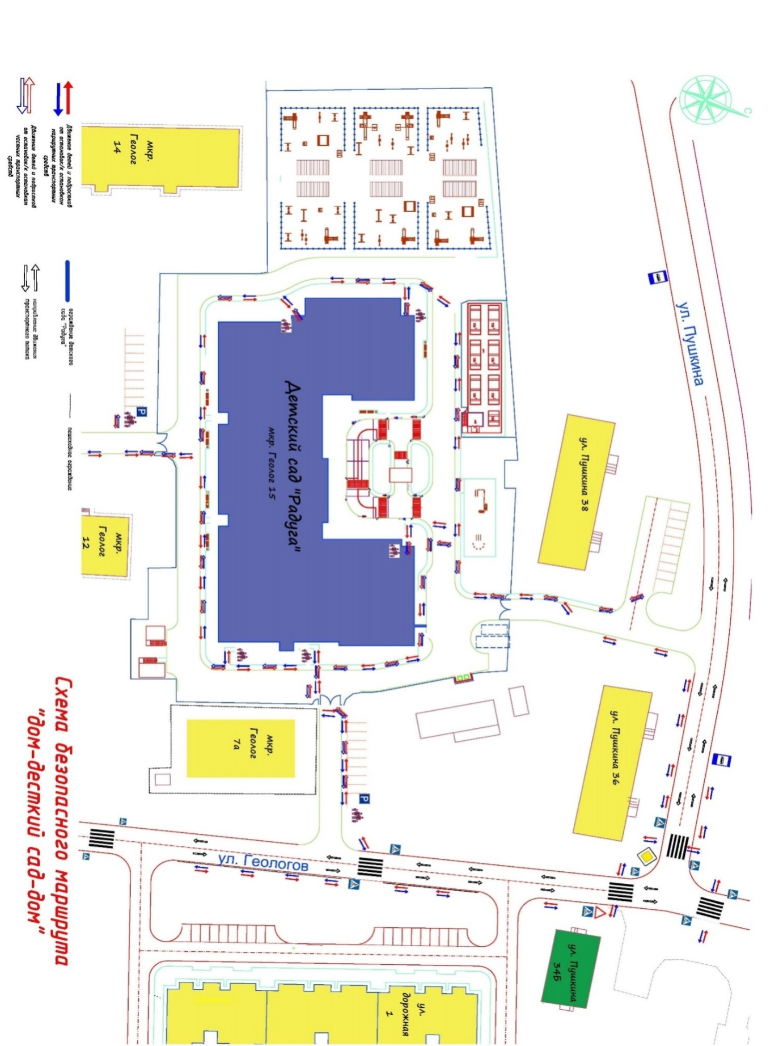

  - Организация дорожного движения в непосредственной близости от дошкольного образовательного учреждения с размещением соответствующих технических средств, маршруты движения детей и расположение парковочных мест
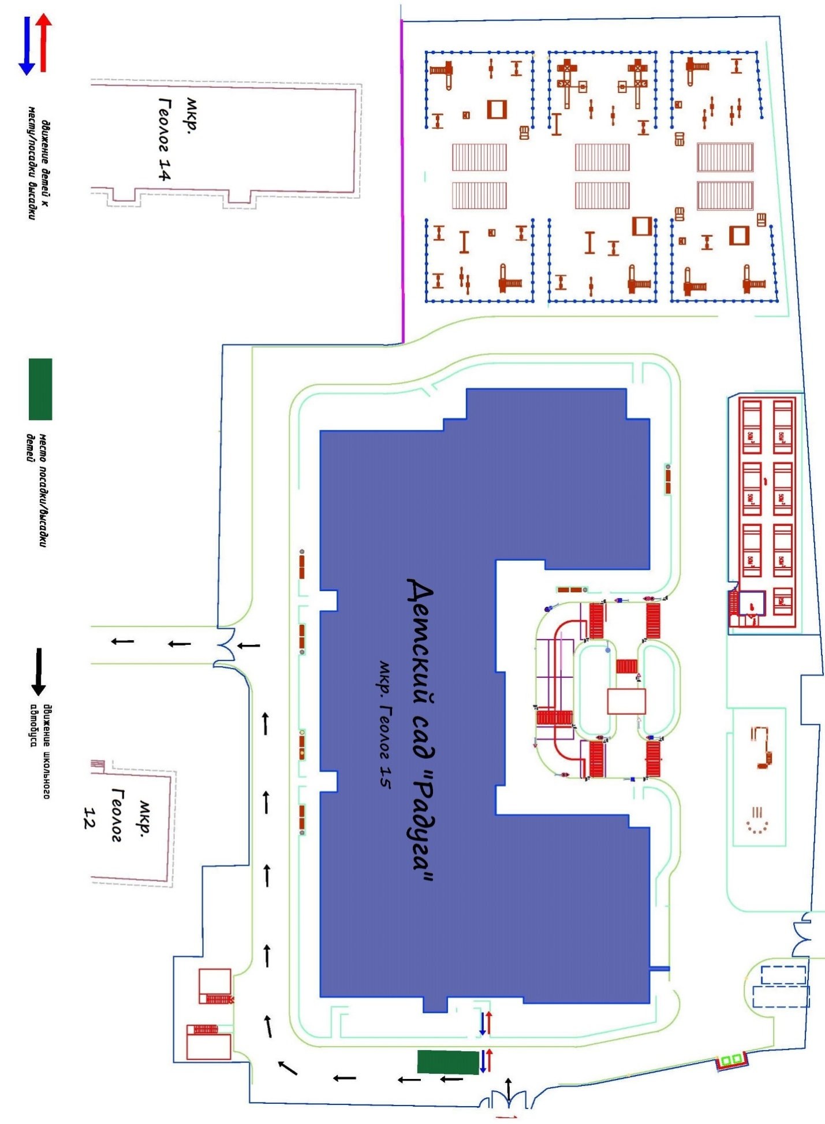

  - Маршруты движения организованных групп детей от дошкольного образовательного учреждения в Тазовскую школу-интернат
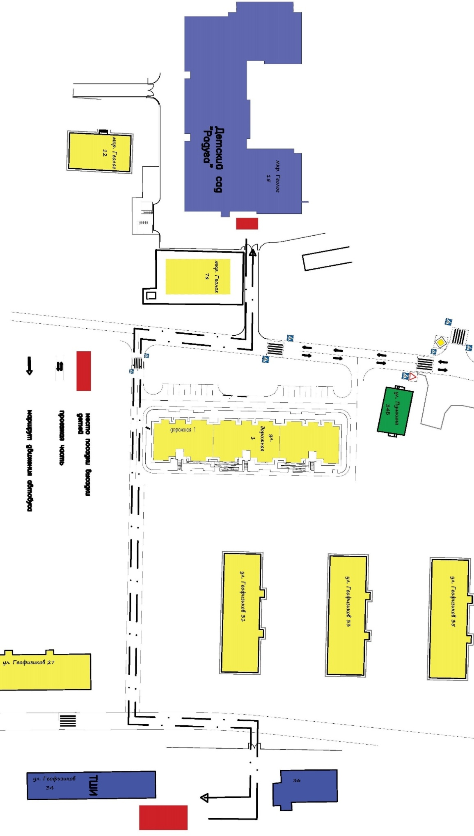

  - Пути движения транспортных средств к местам разгрузки/погрузки и рекомендуемых безопасных путей передвижения детей по территории дошкольного образовательного учреждения
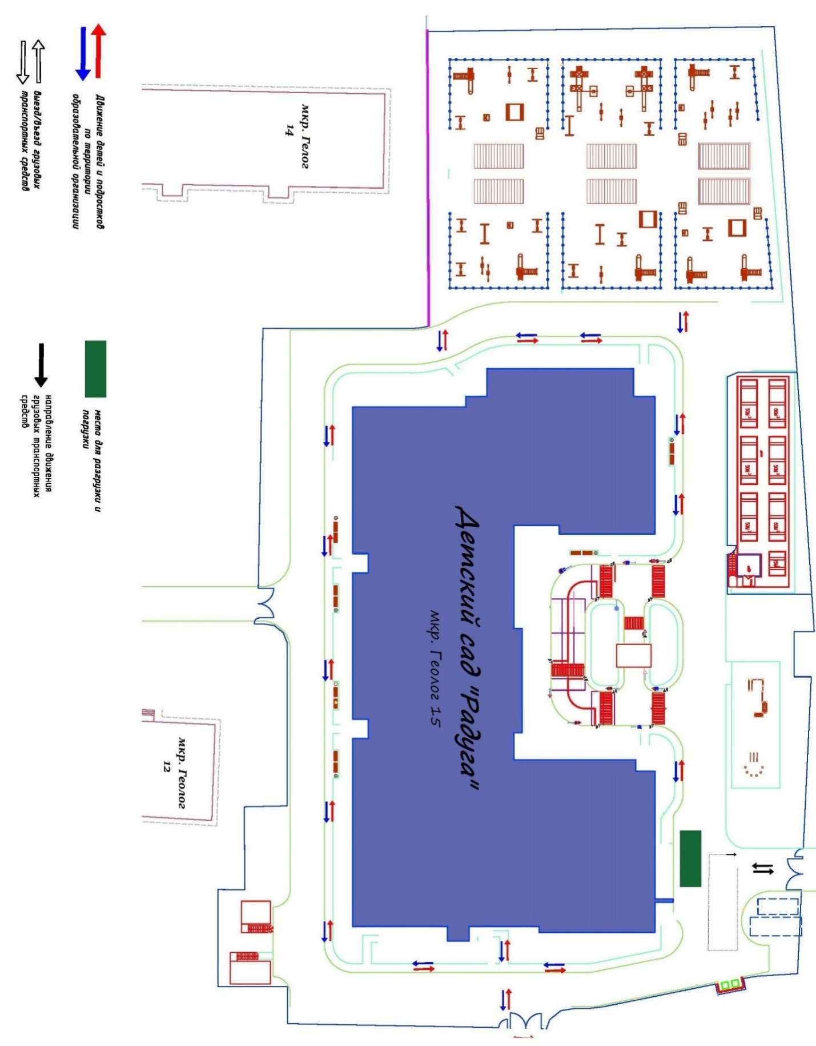

- ИНФОРМАЦИЯ ОБ ОБЕСПЕЧЕНИИ БЕЗОПАСНОСТИ ПЕРЕВОЗОК ДЕТЕЙ СПЕЦИАЛЬНЫМ ТРАНСПОРТНЫМ СРЕДСТВОМ (АВТОБУСОМ) (ПРИ НАЛИЧИИ АВТОБУСА)

Перевозки детей осуществляются с привлечением транспорта МКУ «Дирекция по финансово-экономическому и организационно-техническому обслуживанию муниципальной системы образования» в соответствии с договором от 01.01.2020 №1.

Рекомендуемый список контактов организации, осуществляющей перевозку детей специальным транспортным средством (автобусом и т.д.):

Отдел транспортного обеспечения, диспетчер: 2-08-34.

При перевозке детей специальным транспортным средством (автобусом и др.) заполняется карточка. Заполненная карточка хранится в разделе «Приложение».

III ПРИЛОЖЕНИЯ

Приложение 1

1. Совместный план работы образовательного учреждения и ОГИБДД Управления МВД.
2. Отчеты педагогов о проделанной работе по профилактике ДДТТТ и пропаганде БДД (1 раз в полугодие)
3. План-график проведения бесед, инструктажей по изучению Правил дорожного движения.
4. Акт обследования работы образовательного учреждения по профилактике детского дорожно-транспортного травматизма (ДДТТ) и обучению несовершеннолетних правилам безопасного поведения на дорогах среди учащихся перед началом учебного года.
5. Комплексное планирование месячника «Внимание – дети!».
6. Программа обучения воспитанников образовательных учреждений правилам дорожного движения «Азбука безопасности»
7. Приказ заведующего МБДОУ детский сад «Радуга» о назначении лица, ответственного за работу по профилактике детского дорожно-транспортного травматизма (с указанием должности, фамилии, имени, отчества).
8. Информация о ДТП, произошедших с участием воспитанников ДОУ и краткий разбор причин случившегося (можно приложить схему ДТП и указать пункты ПДД, нарушение требований которых привело к происшествию): сообщение о работе, проведенной с воспитанниками и родителями в связи с происшедшим дорожно-транспортным происшествием, акт обследования образовательного учреждения;
9. Информация ГИБДД о состоянии ДДТТ на территории города (ежемесячные данные).
10. Информация о проводимых в ДОУ мероприятиях, связанных с изучением ПДД: проведение игр, конкурсов, соревнований и т.п. с приложением фотоотчета.
11. Информационный материал о формах работы с воспитанниками:
- педагогов по изучению ПДД;
- положения о проводимых мероприятиях на районном, городском, окружном уровне.
12. Методическая копилка:
- разработки методических мероприятий для педагогов;
- материалы для проведения «Дня профилактики»;
- информационный материал «Работа с родителями»;
- выписка из Правил дорожного движения Российской Федерации;
13. Фотогалерея стендов, площадок для занятий, памяток для родителей по безопасности дорожного движения с указанием месторасположения.
14. Благодарности, грамоты с мероприятий по ПДД, где воспитанники образовательного учреждения принимали участие.

Приложение 2

Памятка для администрации образовательного учреждения

При планировании мероприятий должны быть предусмотрены:
1. Работа с субъектами воспитательного процесса: педагогами дополнительного образования (по БДД), воспитателями возрастных групп, социальными педагогами, заместителем заведующего по оказанию методической помощи в проведении разнообразных форм проведения мероприятий по изучению Правил дорожного движения.
2. Активизация работы по предупреждению несчастных случаев с детьми на улице, организация работы педагогами ДОУ по разъяснению среди дошкольников Правил поведения в общественных местах и предупреждению нарушений Правил дорожного движения.
3. Создание и оборудование уголков (кабинетов) по безопасности движения, изготовление стендов, макетов улиц, перекрестков, светофоров, разработка методических, дидактических материалов и пособий для занятий со дошкольниками.
4. Создание специальных площадок (атрибутов для занятий в помещении) для практических занятий по Правилам дорожного движения.
5. Включение в основную образовательную программу в части формируемой участниками образовательного процесса изучение правил дорожного движения.
6. Работа с родителями по разъяснению Правил дорожного движения, проведение разных форм: собрания, конференции, совместные игровые программы, выставки-конкурсы творческих работ (рисунки, поделки).
7. Пропаганда Правил дорожного движения через районную печать, видеофильмы, участие в районных и окружных творческих конкурсах (рисунки, плакаты, сочинения, совместные работы детей и родителей, конспекты тематических уроков и занятий; методических разработок по проведению игровых программ, викторин, игр и др.). Оформление методической копилки по организации и проведению профилактической акции «Внимание - дети!». Постоянный контакт педагогов ДОУ с инспектором по пропаганде безопасности дорожного движения ОГИБДД Управления МВД России – необходимое условие плодотворной работы по изучению Правил дорожного движения и профилактики детского дорожно-транспортного травматизма.

Приложение 3

Выписки из Правил дорожного движения Российской Федерации

4. Обязанности пешеходов
4.1. Пешеходы должны двигаться по тротуарам, пешеходным дорожкам, велопешеходным дорожкам, а при их отсутствии - по обочинам. Пешеходы, перевозящие или переносящие громоздкие предметы, а также лица, передвигающиеся в инвалидных колясках без двигателя, могут двигаться по краю проезжей части, если их движение по тротуарам или обочинам создает помехи для других пешеходов.
При отсутствии тротуаров, пешеходных дорожек, велопешеходных дорожек или обочин, а также в случае невозможности двигаться по ним пешеходы могут двигаться по велосипедной дорожке или идти в один ряд по краю проезжей части (на дорогах с разделительной полосой — по внешнему краю проезжей части).
При движении по краю проезжей части пешеходы должны идти навстречу движению транспортных средств. Лица, передвигающиеся в инвалидных колясках без двигателя, ведущие мотоцикл, мопед, велосипед, в этих случаях должны следовать по ходу движения транспортных средств.
При движении по обочинам или краю проезжей части в темное время суток или в условиях недостаточной видимости пешеходам рекомендуется иметь при себе предметы со световозвращающими элементами и обеспечивать видимость этих предметов водителями транспортных средств.
4.2. Движение организованных пеших колонн по проезжей части разрешается только по направлению движения транспортных средств по правой стороне не более чем по четыре человека в ряд. Спереди и сзади колонны с левой стороны должны находиться сопровождающие с красными флажками, а в темное время суток и в условиях недостаточной видимости — с включенными фонарями: спереди — белого цвета, сзади — красного.
Группы детей разрешается водить только по тротуарам и пешеходным дорожкам, а при их отсутствии — и по обочинам, но лишь в светлое время суток и только в сопровождении взрослых.
4.3. Пешеходы должны пересекать проезжую часть по пешеходным переходам, в том числе по подземным и надземным, а при их отсутствии — на перекрестках по линии тротуаров или обочин.
При отсутствии в зоне видимости перехода или перекрестка разрешается переходить дорогу под прямым углом к краю проезжей части на участках без разделительной полосы и ограждений там, где она хорошо просматривается в обе стороны.
4.4. В местах, где движение регулируется, пешеходы должны руководствоваться сигналами регулировщика или пешеходного светофора, а при его отсутствии — транспортного светофора.
4.5. На нерегулируемых пешеходных переходах пешеходы могут выходить на проезжую часть после того, как оценят расстояние до приближающихся транспортных средств, их скорость и убедятся, что переход будет для них безопасен. При пересечении проезжей части вне пешеходного перехода пешеходы, кроме того, не должны создавать помех для движения транспортных средств и выходить из-за стоящего транспортного средства или иного препятствия, ограничивающего обзорность, не убедившись в отсутствии приближающихся транспортных средств.
4.6. Выйдя на проезжую часть, пешеходы не должны задерживаться или останавливаться, если это не связано с обеспечением безопасности движения. Пешеходы, не успевшие закончить переход, должны остановиться на линии, разделяющей транспортные потоки противоположных направлений. Продолжать переход можно лишь убедившись в безопасности дальнейшего движения и с учетом сигнала светофора (регулировщика).
4.7. При приближении транспортных средств с включенным проблесковым маячком синего цвета (синего и красного цветов) и специальным звуковым сигналом пешеходы обязаны воздержаться от перехода проезжей части, а пешеходы, находящиеся на ней, должны незамедлительно освободить проезжую часть.
4.8. Ожидать маршрутное транспортное средство и такси разрешается только на приподнятых над проезжей частью посадочных площадках, а при их отсутствии - на тротуаре или обочине. В местах остановок маршрутных транспортных средств, не оборудованных приподнятыми посадочными площадками, разрешается выходить на проезжую часть для посадки в транспортное средство лишь после его остановки. После высадки необходимо, не задерживаясь, освободить проезжую часть.
При движении через проезжую часть к месту остановки маршрутного транспортного средства или от него пешеходы должны руководствоваться требованиями пунктов 4.4 - 4.7 Правил.
5. Обязанности пассажиров
5.1. Пассажиры обязаны:
- при поездке на транспортном средстве, оборудованном ремнями безопасности, быть пристегнутыми ими, а при поездке на мотоцикле — быть в застегнутом мотошлеме
- посадку и высадку производить со стороны тротуара или обочины и только после полной остановки транспортного средства.
Если посадка и высадка невозможна со стороны тротуара или обочины, она может осуществляться со стороны проезжей части при условии, что это будет безопасно и не создаст помех другим участникам движения.
5.2. Пассажирам запрещается:
- отвлекать водителя от управления транспортным средством во время его движения;
- при поездке на грузовом автомобиле с бортовой платформой стоять, сидеть на бортах или на грузе выше бортов;
- открывать двери транспортного средства во время его движения.
2. Общие обязанности водителей
2.1.2. При движении на транспортном средстве, оборудованном ремнями безопасности, быть пристегнутым и не перевозить пассажиров, не пристегнутых ремнями. При управлении мотоциклом быть в застегнутом мотошлеме и не перевозить пассажиров без застегнутого мотошлема.
21. Учебная езда
21.4. Обучаемому на автомобиле должно быть не менее 16 лет, а на мотоцикле – не менее 14 лет.
22. Перевозка людей
22.2. Перевозка людей в кузове грузового автомобиля с бортовой платформой разрешается, если он оборудован в соответствии с Основными положениями, при этом перевозка детей не допускается.
22.6. Организованная перевозка группы детей должна осуществляться в соответствии с настоящими Правилами, а также правилами, утверждаемыми Правительством Российской Федерации, в автобусе, обозначенном опознавательными знаками "Перевозка детей".
22.9. Перевозка детей допускается при условии обеспечения их безопасности с учетом особенностей конструкции транспортного средства.
Перевозка детей до 12-летнего возраста в транспортных средствах, оборудованных ремнями безопасности, должна осуществляться с использованием детских удерживающих устройств, соответствующих весу и росту ребенка, или иных средств, позволяющих пристегнуть ребенка с помощью ремней безопасности, предусмотренных конструкцией транспортного средства, а на переднем сиденье легкового автомобиля - только с использованием специальных детских удерживающих устройств.
Запрещается перевозить детей до 12-летнего возраста на заднем сиденье мотоцикла.
24. Дополнительные требования к движению велосипедистов и водителей мопедов
24.1. Движение велосипедистов в возрасте старше 14 лет должно осуществляться по велосипедной, велопешеходной дорожкам или полосе для велосипедистов.
24.2. Допускается движение велосипедистов в возрасте старше 14 лет:
по правому краю проезжей части - в следующих случаях:
- отсутствуют велосипедная и велопешеходная дорожки, полоса для велосипедистов либо отсутствует возможность двигаться по ним
- габаритная ширина велосипеда, прицепа к нему либо перевозимого груза превышает 1 м;
- движение велосипедистов осуществляется в колоннах;
по обочине - в случае, если отсутствуют велосипедная и велопешеходная дорожки, полоса для велосипедистов либо отсутствует возможность двигаться по ним или по правому краю проезжей части;
- габаритная ширина велосипеда, прицепа к нему либо перевозимого груза превышает 1 м;
по тротуару или пешеходной дорожке - в следующих случаях:
- отсутствуют велосипедная и велопешеходная дорожки, полоса для велосипедистов либо отсутствует возможность двигаться по ним, а также по правому краю проезжей части или обочине;
- велосипедист сопровождает велосипедиста в возрасте до 7 лет либо перевозит ребенка в возрасте до 7 лет на дополнительном сиденье, в велоколяске или в прицепе, предназначенном для эксплуатации с велосипедом.
24.3. Движение велосипедистов в возрасте от 7 до 14 лет должно осуществляться только по тротуарам, пешеходным, велосипедным и велопешеходным дорожкам, а также в пределах пешеходных зон.
24.4. Движение велосипедистов в возрасте младше 7 лет должно осуществляться только по тротуарам, пешеходным и велопешеходным дорожкам (на стороне для движения пешеходов), а также в пределах пешеходных зон.
24.8. Велосипедистам и водителям мопедов запрещается:
- управлять велосипедом, мопедом, не держась за руль хотя бы одной рукой;
- перевозить груз, который выступает более чем на 0,5 м по длине или ширине за габариты, или груз, мешающий управлению;
- перевозить пассажиров, если это не предусмотрено конструкцией транспортного средства;
- перевозить детей до 7 лет при отсутствии специально оборудованных для них мест;
- поворачивать налево или разворачиваться на дорогах с трамвайным движением и на дорогах, имеющих более одной полосы для движения в данном направлении;
- двигаться по дороге без застегнутого мотошлема (для водителей мопедов).
24.10. При движении в темное время суток или в условиях недостаточной видимости велосипедистам и водителям мопедов рекомендуется иметь при себе предметы со световозвращающими элементами и обеспечивать видимость этих предметов водителями других транспортных средств.

Приложение 4

Инструкция для педагога, ответственного за организацию работы по профилактике детского дорожно-транспортного травматизма в образовательном учреждении

Педагог, ответственный за организацию по профилактике ДДТТ, назначается приказом заведующего ДОУ перед началом учебного года. Это может быть педагог, владеющий соответствующими знаниями или прошедший курсы повышения квалификации по обучению дошкольников правилам дорожного движения.
Педагог (инструктор по безопасности дорожного движения) руководствуется в своей работе Законом Российской Федерации «О безопасности дорожного движения», «Правилами дорожного движения Российской Федерации» (новая редакция с внесенными дополнениями и изменениями), другими нормативными правовыми актами. Работа осуществляется в тесном контакте с инспектором по пропаганде или сотрудником Госавтоинспекции, закрепленным за данным общеобразовательным учреждением приказом начальника Госавтоинспекции.
В обязанности педагога, ответственного за организацию профилактики ДДТТ, входит следующее.
1. Организация работы общеобразовательного учреждения по профилактике ДДТТ в соответствии с планами совместной работы Госавтоинспекции и органа управления образованием. План рассматривается на педагогическом совете и утверждается заведующим ДОУ, а совместные планы проведения профилактических мероприятий – еще и руководителями соответствующих организаций.
2. Осуществление контроля за выполнением учебного плана и программы занятий по ПДД в образовательном процессе. Осуществление постоянного контакта с подразделением пропаганды Госавтоинспекции в:
- организации совместных профилактических мероприятий с воспитанниками и их родителями;
- оформлении «уголка безопасности», кабинета по ПДД;
- техническом оборудовании автоплощадки (автогородка);
- ведении наблюдательного дела на общеобразовательное учреждение.
4. Систематическое информирование педагогического коллектива и родителей о состоянии аварийности: количестве ДТП с участием детей, анализе причин и условий, способствующих возникновению ДТП, сроках проведении профилактических мероприятий, их участниках.
5. Разработка совместно с сотрудником Госавтоинспекции схемы маршрута безопасного передвижения учащихся по территории, прилегающей к общеобразовательному учреждению. Контроль постоянного обновления информации по данной схеме.
6. Организация работы творческого объедения по ПДД, разработка общеразвивающей программы по БДД, участие в написании положений, инструкций по проведению работы.
Приложение 5

Технология проведения «минутки» по безопасности движения

«Минутка» - это кратковременное занятие по безопасности движения (1-2 минуты), которое проводится педагогом непосредственно перед тем, как дети пойдут домой.
Цель «минутки» - повлиять на процесс стихийного формирования навыков поведения на улице во время движения по ней путем создания у детей соответствующей установки, ориентировки мышления на вопросы «дороги» и «безопасности». Ребенок, выйдя на улицу, осознанно или неосознанно изучает ее, познавая «секреты». Улица лишь на первый взгляд проста, а в действительности сложна, имеет ряд «ловушек» - обманчивых ситуаций.

МЕТОДИКА ПРОВЕДЕНИЯ «МИНУТКИ»
Внимание детей переключается на вопросы безопасности движения путем разбора проблемного вопроса. Выслушав мнение нескольких детей по поставленному вопросу, воспитатель (учитель) поправляет их и дает свое объяснение. Важно создание ситуации столкновения мнений, спора, разнообразия объяснения одного и того же явления детьми.
За день в образовательном учреждении ребенок получает полезные сведения по безопасности движения, рассмотренные в проблемной и занимательной форме.
Продолжением «минутки», ее практическим приложением является движение детей из образовательного учреждения по улице. Детям предлагаются задания по наблюдению обстановки на улице (за движением автомобилей, пешеходов на остановках, перекрестках, обращение внимания по пути на различные предметы, мешающие обзору улицы).
Родители, сопровождающие детей, в процессе движения домой используют наблюдение и правильно оценивают обстановку, задавая детям вопросы.

Приложение 6

Постановление Правительства Российской Федерации от 23 сентября 2020 года № 1527 «Об утверждении Правил организованной перевозки группы детей автобусами»

ПРАВИТЕЛЬСТВО РОССИЙСКОЙ ФЕДЕРАЦИИ
ПОСТАНОВЛЕНИЕ
от 23 сентября 2020 г. № 1527
МОСКВА

Об утверждении Правил организованной перевозки группы детей автобусами

В соответствии со статьей 20 Федерального закона "О безопасности дорожного движения" Правительство Российской Федерации постановляет:

1. Утвердить прилагаемые Правила организованной перевозки группы детей автобусами.

2. Установить, что реализация полномочий федеральных органов исполнительной власти, предусмотренных настоящим постановлением, осуществляется в пределах установленной Правительством Российской Федерации предельной численности работников федеральных органов исполнительной власти, а также бюджетных ассигнований, предусмотренных им в федеральном бюджете на руководство и управление в сфере установленных функций.

3. Настоящее постановление вступает в силу с 1 января 2021 г. и действует до 1 января 2027 г.

Председатель Правительства Российской Федерации М.Мишустин

Правила организованной перевозки группы детей автобусами

1. Настоящие Правила определяют требования, предъявляемые при организации и осуществлении организованной перевозки группы детей автобусами в городском, пригородном и междугородном сообщении.
2. Для целей настоящих Правил:
понятия "фрахтовщик", "фрахтователь" и "договор фрахтования" используются в значениях, предусмотренных Федеральным законом "Устав автомобильного транспорта и городского наземного электрического транспорта";
понятие "организованная перевозка группы детей" используется в значении, предусмотренном Правилами дорожного движения Российской Федерации, утвержденными постановлением Совета Министров - Правительства Российской Федерации от 23 октября 1993 г. № 1090 "О правилах дорожного движения";
понятие "медицинский работник" используется в значении, предусмотренном Федеральным законом "Об основах охраны здоровья граждан в Российской Федерации", в отношении медицинских работников с высшим и средним профессиональным (медицинским) образованием.
3. В случае если организованная перевозка группы детей осуществляется 1 автобусом или 2 автобусами, перед началом осуществления такой перевозки в подразделение Государственной инспекции безопасности дорожного движения территориального органа Министерства внутренних дел Российской Федерации (далее - подразделение Госавтоинспекции) на районном уровне по месту начала организованной перевозки группы детей подается уведомление об организованной перевозке группы детей.
В случае если указанная перевозка осуществляется 3 автобусами и более, перед началом осуществления такой перевозки подается заявка на сопровождение автобусов патрульным автомобилем (патрульными автомобилями) подразделения Госавтоинспекции:
при необходимости организации сопровождения по дорогам общего пользования, расположенным на территории нескольких муниципальных образований в пределах субъекта Российской Федерации, закрытых административно-территориальных образований, нескольких субъектов Российской Федерации, - в подразделение Госавтоинспекции на региональном уровне по месту начала организованной перевозки группы детей либо Центр специального назначения в области обеспечения безопасности дорожного движения Министерства внутренних дел Российской Федерации, Главное управление по обеспечению безопасности дорожного движения Министерства внутренних дел Российской Федерации;
при необходимости организации сопровождения по дорогам общего пользования, расположенным в пределах районов, городов и иных муниципальных образований, закрытых административно-территориальных образований, комплекса "Байконур", - в подразделение Госавтоинспекции на районном уровне по месту начала организованной перевозки группы детей.
4. Предусмотренное пунктом 3 настоящих Правил уведомление подается лицом, планирующим организованную перевозку группы детей (далее - организатор перевозки), в том числе фрахтователем или фрахтовщиком (если перевозка осуществляется по договору фрахтования), в соответствии с формой, установленной Министерством внутренних дел Российской Федерации, с учетом положений настоящих Правил.
Предусмотренная пунктом 3 настоящих Правил заявка подается организатором перевозки, в том числе фрахтователем или фрахтовщиком (если перевозка осуществляется по договору фрахтования), в соответствии с Положением о сопровождении транспортных средств автомобилями Государственной инспекции безопасности дорожного движения Министерства внутренних дел Российской Федерации и военной автомобильной инспекции, утвержденным постановлением Правительства Российской Федерации от 17 января 2007 г. № 20 "Об утверждении Положения о сопровождении транспортных средств автомобилями Государственной инспекции безопасности дорожного движения Министерства внутренних дел Российской Федерации и военной автомобильной инспекции".
5. Подача уведомления об организованной перевозке группы детей осуществляется не позднее 48 часов до начала перевозки в междугородном сообщении и не позднее 24 часов до начала перевозок в городском и пригородном сообщениях.
6. Уведомление об организованной перевозке группы детей может подаваться в отношении нескольких планируемых организованных перевозок группы детей по одному и тому же маршруту с указанием дат и времени осуществления таких перевозок.
Такое уведомление подается до начала первой из указанных в нем перевозок.
7. Если согласно графику движения время следования автобуса при организованной перевозке группы детей превышает 4 часа, в состав указанной группы не допускается включение детей возрастом до 7 лет.
8. Организатор перевозки назначает в каждый автобус, используемый для организованной перевозки группы детей, лиц, сопровождающих детей в течение всей поездки (далее - сопровождающие лица). Если группа включает более 20 детей, минимальное количество сопровождающих лиц определяется из расчета их нахождения у каждой предназначенной для посадки (высадки) детей двери автобуса. Допускается назначение одного сопровождающего лица, если группа включает 20 и менее детей и если посадка (высадка) детей осуществляется через одну дверь автобуса.
9. Если в автобусе находятся несколько сопровождающих лиц, организатор перевозки назначает из них ответственного за организованную перевозку группы детей по соответствующему автобусу, который осуществляет координацию действий водителя (водителей) и других сопровождающих лиц в указанном автобусе.
10. Если для организованной перевозки группы детей используется 2 автобуса и более, организатор перевозки назначает старшего ответственного за организованную перевозку группы детей, который осуществляет координацию действий водителей данных автобусов и ответственных по данным автобусам.
11. Если продолжительность организованной перевозки группы детей превышает 12 часов и для ее осуществления используется 3 автобуса и более, организатор перевозки обеспечивает сопровождение такой группы детей медицинским работником. В указанном случае организованная перевозка группы детей без медицинского работника не допускается.
12. В ночное время (с 23 часов до 6 часов) допускаются организованная перевозка группы детей к железнодорожным вокзалам, аэропортам и от них, завершение организованной перевозки группы детей (доставка до конечного пункта назначения, определенного графиком движения, или до места ночного отдыха) при незапланированном отклонении от графика движения (при задержке в пути), а также организованная перевозка группы детей, осуществляемая на основании правовых актов высших исполнительных органов государственной власти субъектов Российской Федерации. При этом после 23 часов расстояние перевозки не должно превышать 100 километров.
13. Организатор перевозки составляет список лиц помимо водителя (водителей), которым разрешается находиться в автобусе в процессе перевозки (далее - список), включающий в том числе:
детей, включенных в состав группы, с указанием фамилии, имени, отчества (при наличии), возраста или даты рождения каждого ребенка, а также номеров контактных телефонов его родителей (законных представителей);
сопровождающих лиц с указанием их фамилии, имени, отчества (при наличии) и номера контактного телефона;
медицинского работника с указанием его фамилии, имени, отчества (при наличии) и номера контактного телефона.
Во время осуществления организованной перевозки группы детей у ответственного за организованную перевозку группы детей или старшего ответственного за организованную перевозку группы детей должны находиться копия уведомления о принятии отрицательного решения по результатам рассмотрения заявки на сопровождение автобусов автомобилем (автомобилями) подразделения Госавтоинспекции (при принятии такого решения) или уведомления об организованной перевозке группы детей и список, предусмотренный настоящим пунктом.
14. В случае неявки ребенка или иного лица, включенного в список, сведения о нем вычеркиваются из списка. Нахождение в автобусе помимо водителя (водителей) иных лиц, кроме тех, которые указаны в списках, не допускается. Контроль за соблюдением указанных требований возлагается на сопровождающих лиц.
15. Список, содержащий корректировки, считается действительным, если он заверен подписью лица, назначенного:
ответственным за организованную перевозку группы детей, если для осуществления организованной перевозки группы детей используется 1 автобус;
старшим ответственным за организованную перевозку группы детей, если для осуществления организованной перевозки группы детей используется 2 автобуса и более.
16. Для осуществления организованной перевозки группы детей используется автобус, оборудованный ремнями безопасности.
17. К управлению автобусами, осуществляющими организованную перевозку группы детей, допускаются водители:
а) имеющие на дату начала организованной перевозки группы детей стаж работы в качестве водителя транспортного средства категории "D" не менее одного года из последних 2 лет;
б) прошедшие предрейсовый инструктаж в соответствии с правилами обеспечения безопасности перевозок автомобильным транспортом и городским наземным электрическим транспортом, утвержденными Министерством транспорта Российской Федерации в соответствии с абзацем вторым пункта 2 статьи 20 Федерального закона "О безопасности дорожного движения";
в) не привлекавшиеся в течение одного года до начала организованной перевозки группы детей к административной ответственности в виде лишения права управления транспортным средством или административного ареста за административные правонарушения в области дорожного движения.
18. При осуществлении организованной перевозки группы детей водитель обязан иметь при себе договор фрахтования (если организованная перевозка группы детей осуществляется по договору фрахтования) и документ, составленный в произвольной форме, содержащий сведения о маршруте перевозки, в том числе о:
а) пункте отправления;
б) промежуточных пунктах посадки (высадки) (если имеются) детей и иных лиц, участвующих в организованной перевозке группы детей;
в) пункте назначения;
г) местах остановок для приема пищи, кратковременного отдыха, ночного отдыха (при многодневных поездках) - в случае организованной перевозки группы детей в междугородном сообщении.
19. В случае задержки отправления автобусов, осуществляющих организованную перевозку группы детей, организатор перевозки уведомляет об этом родителей (законных представителей) детей и иных лиц, участвующих в организованной перевозке группы детей, а также подразделение Госавтоинспекции, если им принималось решение о сопровождении данных автобусов патрульным автомобилем (патрульными автомобилями).
20. Во время движения автобуса дети должны быть пристегнуты к креслам ремнями безопасности, отрегулированными в соответствии с руководством по эксплуатации транспортного средства. Контроль за соблюдением указанного требования возлагается на сопровождающих лиц.
21. При движении автобуса, осуществляющего организованную перевозку группы детей, на его крыше или над ней должен быть включен маячок желтого или оранжевого цвета, обеспечивающий угол видимости в горизонтальной плоскости, равный 360 градусам.
22. В случае невозможности осуществления или продолжения осуществления организованной перевозки группы детей вследствие дорожно-транспортного происшествия, технической неисправности автобуса, болезни (травмы) водителя, возникших в процессе такой перевозки, либо выявления факта несоответствия автобуса требованиям настоящих Правил, либо выявления факта несоответствия водителя требованиям пункта 17 настоящих Правил организатор перевозки или фрахтовщик (при организованной перевозке группы детей по договору фрахтования) обязан принять меры по замене автобуса и (или) водителя.
Подменный автобус должен соответствовать требованиям пункта 16 настоящих Правил, а подменный водитель - требованиям пункта 17 настоящих Правил.
При прибытии подменного автобуса и (или) подменного водителя документы, указанные в пункте 18 настоящих Правил, передаются водителю этого автобуса. Водителем и ответственным (старшим ответственным) за организованную перевозку группы детей составляется акт замены автобуса и (или) водителя в произвольной форме с указанием причин замены автобуса и (или) водителя, даты и времени замены автобуса и (или) водителя, фамилий, имен, отчеств (при наличии) и номеров контактных телефонов лиц, подписавших такой акт.
23. Оригиналы документов, указанных в пунктах 3, 13 и 18 настоящих Правил, хранятся организатором перевозки в течение 3 лет со дня завершения каждой организованной перевозки группы детей, во время которой произошло дорожно-транспортное происшествие, в результате которого пострадали дети, в иных случаях - в течение 90 календарных дней.

Приложение 7

Методические рекомендации по обеспечению санитарно-эпидемиологического благополучия и безопасности перевозок организованных групп детей автомобильным транспортом

Общие положения
1. Настоящие Методические рекомендации определяют порядок организации и осуществления перевозок детей, основные обязанности и ответственность должностных лиц и водителей автобусов, осуществляющих организацию и перевозку детей к местам отдыха и обратно по разовому заказу или туристско-экскурсионному маршруту. Данные рекомендации разработаны для всех юридических и физических лиц, участвующих в перевозках организованных детских коллективов.
2. Главными задачами настоящих Методических рекомендаций являются:
- обобщение требований по обеспечению безопасности перевозки организованных групп детей в одном документе;
- предотвращение неблагоприятного воздействия на организм детей вредных факторов и условий, связанных с пребыванием в стационарных условиях зон обслуживания пассажиров и в пути следования автомобильным транспортом;
- создание документа, который используется при разработке стандартов и рабочих инструкций юридическими и физическими лицами, занимающимися организацией и осуществлением перевозок детских коллективов.
3. Настоящие Методические рекомендации применяются при осуществлении перевозок автобусами групп общей численностью восемь и более детей.
4. В настоящих Методических рекомендациях используются следующие термины и определения:
Заказчик - организация, юридическое или физическое лицо, являющееся потребителем транспортной услуги по перевозке детей;
Исполнитель - организация, юридическое или физическое лицо, выполняющее услугу по перевозке детей по заявке Заказчика.
Функции Заказчика и Исполнителя могут быть исполнены одной организацией либо юридическим лицом, которые обладают одновременно потребностью и возможностью осуществления услуги.
5. В соответствии с Законом РФ от 07.02.92 N 2300-1 "О защите прав потребителей" Заказчик транспортной услуги имеет право получить информацию от Исполнителя о качестве и полноте подготовки транспортных средств и водителей к перевозке детей.
6. Массовые перевозки детей автомобильной колонной (3 автобуса и более) осуществляются только при наличии у Заказчика уведомления ГИБДД о выделении автомобильной колонне специального автомобиля сопровождения. Уведомление ГИБДД предъявляется Заказчиком вместе с заявкой на перевозку детей автомобильной колонной Исполнителю.
7. Экскурсионные автобусные поездки детей организуются по маршрутам продолжительностью до 12 часов с одним водителем и до 16 часов - с двумя водителями.
Туристические поездки организуются с более длительной продолжительностью с обязательным использованием двух водителей, в данном случае при организации поездки предусматриваются условия для полноценного отдыха (в гостиницах, кемпингах и т.п.) водителей и пассажиров не менее 8 часов после 16 часов движения.
Перевозка детей при экскурсионных и туристических поездках осуществляется в светлое время суток. Движение автобуса в период с 23.00 до 7.00 часов не разрешается.
Туристско-экскурсионные перевозки детей дошкольного возраста не рекомендуются.
В случае, если Заказчиком выступает детское учреждение, туристско-экскурсионные и разовые перевозки детей, как правило, организуются только при наличии письменного разрешения вышестоящей организации.
Осуществлять перевозки детей автомобильным транспортом (кроме экскурсионных и туристических) при нахождении в пути не более четырех часов и в случаях, когда невозможно организовать доставку детей другим видом транспорта.
8. В случаях осуществления нерегулярной (разовой) поездки в пригородную зону или в междугородном сообщении Заказчик вправе потребовать, чтобы автобус накануне поездки был предъявлен для внеочередной проверки технического состояния в ГИБДД.

Основные требования по организации перевозок детей

1. Для организации перевозки детей Заказчик должен заключить договор с Исполнителем. При этом Исполнитель обязан иметь лицензию на данный вид деятельности и лицензионную карточку на эксплуатируемое транспортное средство, за исключением случая, если указанная деятельность осуществляется для обеспечения собственных нужд.
Передача лицензии или лицензионной карточки другому перевозчику запрещена.
2. Если хозяйствующий субъект, в том числе и детское учреждение, имеет собственный (собственные) автобус (автобусы), то на него также распространяются требования всех нормативных документов, касающиеся обеспечения безопасности перевозок. В случае отсутствия таких возможностей автобус должен базироваться и обслуживаться у Исполнителя, который имеет возможность обеспечивать выполнение всех необходимых требований по обеспечению безопасности перевозок.
3. К перевозкам групп детей допускаются водители, имеющие непрерывный трехлетний и более стаж работы на автомобильных транспортных средствах категории "Д" и не имеющие на протяжении последних трех лет нарушений действующих Правил дорожного движения.
4. Перевозка организованных групп детей осуществляется при обязательном сопровождении на весь период поездки на каждое транспортное средство взрослого сопровождающего, а если число перевозимых детей более двадцати - двух сопровождающих. Перед поездкой сопровождающие проходят специальный инструктаж совместно с водителем, проводимый полномочным представителем Исполнителя либо, как исключение, руководителем Заказчика на основе настоящих Методических рекомендаций.
Заказчик несет ответственность за безопасность перевозки детей в части, его касающейся.
5. Автомобильная колонна с детьми до пункта назначения сопровождается машиной "скорой помощи". При количестве автобусов менее трех необходимо наличие квалифицированного медицинского работника в каждом автобусе.
6. Техническое состояние автобусов Исполнителя должно отвечать требованиям основных положений по допуску транспортных средств к эксплуатации. Водитель обязан иметь при себе действующий талон о прохождении государственного технического осмотра автобуса.
7. Автобус должен быть оборудован:
- двумя легкосъемными огнетушителями емкостью не менее двух литров каждый (один - в кабине водителя, другой - в пассажирском салоне автобуса);
- квадратными опознавательными знаками желтого цвета с каймой красного цвета (сторона квадрата - не менее 250 мм, ширина каймы - 1/10 стороны квадрата), с черным изображением символа дорожного знака 1.21 "Дети", которые должны быть установлены спереди и сзади автобуса;
- двумя аптечками первой помощи (автомобильными);
- двумя противооткатными упорами;
- знаком аварийной остановки;
- при следовании в колонне - информационной табличкой с указанием места автобуса в колонне, которая устанавливается на лобовом стекле автобуса справа по ходу движения;
- автобусы с числом мест более 20, изготовленные после 01.01.98 и используемые в туристических поездках, должны быть оборудованы тахографами - контрольными устройствами для непрерывной регистрации пройденного пути и скорости движения, времени работы и отдыха водителя. В этом случае владелец транспортного средства обязан выполнять требования Правил использования тахографов на автомобильном транспорте в Российской Федерации, утвержденных Приказом Минтранса России от 07.07.98 N 86.
8. Класс автобуса должен соответствовать виду осуществляемой перевозки детей. Каждый автобус перед выездом на линию должен пройти проверку технического состояния и соответствия экипировки требованиям, установленным Правилами дорожного движения.
9. При выезде на линию к месту посадки водитель должен лично проверить состояние экипировки автобуса.
10. Автомобильная колонна с детьми сопровождается специальным автомобилем ГИБДД, двигающимся впереди колонны. Если количество автобусов в колонне составляет более 10 единиц, ГИБДД дополнительно выделяет автомобиль, замыкающий колонну.
При осуществлении перевозки групп детей одним или двумя автобусами сопровождение специальным автомобилем ГИБДД не обязательно.
Сопровождение колонны автобусов при автомобильной перевозке групп детей осуществляется от места формирования до конечного пункта назначения.
11. При массовой перевозке детей руководителем Исполнителя назначаются:
- из числа допущенных к перевозке детей водителей - старший водитель;
- из числа специалистов работников Исполнителя - старший автомобильной колонны.
Старший водитель, как правило, управляет последним автобусом колонны.
12. Перед выполнением перевозок организованных детских коллективов Исполнитель совместно с Заказчиком не позднее трех суток до назначенного срока начала перевозки представляет в соответствующие отделы ГИБДД официальное уведомление о планируемой перевозке с указанием:
- даты и маршрута движения;
- графика движения, отвечающего требованиям режима труда и отдыха водителей, включающего в себя определение времени прохождения контрольных пунктов маршрута, мест остановок и отдыха, оборудованных в соответствии с требованиями санитарного законодательства;
- схемы трассы движения и маневрирования с обозначением на ней опасных участков, постов ГИБДД, пунктов медицинской помощи, больниц и др.;
- подтверждения выделения медицинского сопровождения;
- марки и государственного номера автобуса (автобусов), фамилий водителей, которые будут осуществлять перевозку детей, с приложением списков детей и лиц, их сопровождающих, утвержденных территориальными управлениями образования.
13. Заказчик обязан обеспечить организованные группы детей, находящиеся в пути следования более трех часов, наборами пищевых продуктов (сухими пайками) с согласованием их ассортимента с территориальными управлениями Роспотребнадзора по субъектам РФ в установленном порядке, а также предусмотреть во время движения соблюдение питьевого режима в соответствии с действующим санитарным законодательством.
14. Режим работы водителя автобуса должен предусматривать после первых трех часов непрерывного управления автомобилем предоставление водителю специального перерыва для отдыха от управления автомобилем в пути продолжительностью не менее 15 минут. В дальнейшем перерывы такой продолжительности предусматриваются не более чем через каждые два часа. В том случае, когда время предоставления специального перерыва совпадает со временем предоставления перерыва для отдыха и питания, специальный перерыв не предоставляется. При направлении в рейс двух водителей на один автобус они меняются не реже чем через три часа.
15. Перед началом массовых перевозок детей в оздоровительные лагеря приказом руководителя Исполнителя назначается специальная комиссия, которая проводит предварительное обследование подъездных дорог к оздоровительным лагерям и, исходя из состояния дорог, определяет возможность осуществления перевозок детей в оздоровительные лагеря и в специальные зоны отдыха, о чем составляется соответствующий акт.
16. При организации регулярных перевозок детей, связанных с учебно-воспитательным процессом (например, в школу и обратно), необходимо согласование трасс, маршрутов и графиков движения автобусов с органами ГИБДД.

Требования по выполнению перевозок

1. Водители автобуса, допущенные к перевозке детей, должны иметь продолжительность междусменного отдыха перед поездкой не менее 12 часов, а также пройти инструктаж.
Уполномоченное лицо Исполнителя вносит в путевой лист автобуса отметку о прохождении водителем специального инструктажа.
2. Водитель, осуществляющий перевозки, должен выполнять указания старшего, в случае если они не противоречат Правилам перевозки пассажиров, Правилам дорожного движения, не связаны с изменением маршрута движения автобуса.
3. Автомобильная перевозка групп детей автобусами в период суток с 23.00 до 05.00 часов, а также в условиях недостаточной видимости (туман, снегопад, дождь и др.) запрещается. В период суток с 23.00 до 05.00 часов, в порядке исключения, допускается перевозка детей к железнодорожным вокзалам и аэропортам и от них, а также при задержках в пути до ближайшего места отдыха (ночлега).
4. Перевозка детей автобусом осуществляется только с включенным ближним светом фар. Перевозка детей запрещается, когда дорожные или метеорологические условия представляют угрозу безопасности перевозки.
5. Скорость движения автобуса выбирается водителем в зависимости от дорожных, метеорологических и других условий, но при этом не должна превышать 60 - 70 км/час.
6. Перед отправлением автобуса в рейс водитель (при движении колонной - старший колонны) должен лично убедиться в соответствии количества отъезжающих детей и сопровождающих количеству посадочных мест (для сидения), в отсутствии вещей и инвентаря в проходах, на накопительных площадках, в включении ближнего света фар. Окна в салоне автобуса при движении должны быть закрыты. На верхних полках могут находиться легкие личные вещи.
7. В пути следования остановку автобуса (автобусов) можно производить только на специальных площадках, а при их отсутствии - за пределами дороги, чтобы исключить внезапный выход ребенка (детей) на дорогу.
8. При вынужденной остановке автобуса, вызванной технической неисправностью, водитель должен остановить автобус так, чтобы не создавать помех для движения других транспортных средств, включить аварийную сигнализацию, а при ее отсутствии или неисправности - выставить позади автобуса знак аварийной остановки на расстоянии не менее 15 метров от автобуса в населенном пункте и 30 метров - вне населенного пункта. Первым из автобуса выходит старший и, располагаясь у передней части автобуса, руководит высадкой детей.
9. В случае получения ребенком в пути следования травмы, наступления внезапного заболевания, кровотечения, обморока и пр. водитель автобуса обязан немедленно принять меры по доставке ребенка в ближайший медицинский пункт (учреждение, больницу) для оказания ребенку квалифицированной медицинской помощи.
10. Водителю автобуса при перевозке детей запрещается:
- следовать со скоростью более 60 км/час;
- изменять маршрут следования;
- перевозить в салоне автобуса, в котором находятся дети, любой груз, багаж или инвентарь, кроме ручной клади и личных вещей детей;
- оставлять автобус или покидать свое место, если в салоне автобуса находятся дети;
- при следовании в автомобильной колонне производить обгон впереди идущего автобуса;
- выходить из салона автобуса при наличии детей в автобусе, в том числе при посадке и высадке детей;
- осуществлять движение автобуса задним ходом;
- покидать свое место или оставлять транспортное средство, если им не приняты меры, исключающие самопроизвольное движение транспортного средства или использование его в отсутствие водителя.
11. В пути следования водитель обязан строго выполнять Правила дорожного движения, плавно трогаться с места, выдерживать дистанцию между впереди идущим транспортным средством, без необходимости резко не тормозить, принимать меры предосторожности, быть внимательным к окружающей обстановке.
12. По прибытии к пункту высадки детей из автобуса водитель должен осмотреть салон автобуса. При обнаружении в салоне личных вещей детей передать их сопровождающему.
13. При наличии каких-либо замечаний (недостатков) по организации дорожного движения, состоянию автомобильных дорог, улиц, железнодорожных переездов, паромных переправ, их обустройству, угрожающих безопасности дорожного движения, водитель обязан сообщить диспетчеру Исполнителя.

Приложение 8

Перечень нормативных правовых актов, использованных при составлении Методических рекомендаций

1. Федеральный закон от 10.12.95 N 196-ФЗ "О безопасности дорожного движения".
2. Закон РФ от 07.02.92 N 2300-1 "О защите прав потребителей".
3. Федеральный закон от 30.03.99 N 52-ФЗ "О санитарно-эпидемиологическом благополучии населения".
4. Федеральный закон от 08.08.2001 N 128-ФЗ "О лицензировании отдельных видов деятельности".
5. Приказ Минтранса России от 08.01.97 N 2 "Об утверждении Положения об обеспечении безопасности перевозок пассажиров автобусами" (зарегистрирован в Минюсте России 14.05.97, рег. N 1302).
6. Приказ Минтранса России от 09.03.95 N 27 "Об утверждении Положения об обеспечении безопасности дорожного движения в предприятиях, учреждениях, организациях, осуществляющих перевозки пассажиров и грузов" (зарегистрирован в Минюсте России 09.06.95, рег. N 868).
7. Приказ Минтранса России от 20.08.2004 N 15 "Об утверждении Положения об особенностях режима рабочего времени и времени отдыха водителей автомобилей" (зарегистрирован в Минюсте России 01.11.2004, рег. N 6094).
8. Постановление Правительства РФ от 23.10.93 N 1090 "О Правилах дорожного движения" (с изменениями).
9. Приказ Минтранса России от 07.07.98 N 86 "Об утверждении Правил использования тахографов на автомобильном транспорте в Российской Федерации".
10. Постановление Правительства РФ от 10.06.2002 N 402 "О лицензировании перевозок пассажиров и грузов автомобильным транспортом".
11. Приказ МВД России от 06.07.95 N 260 "О мерах по обеспечению безопасного и беспрепятственного проезда автомобилей специального назначения".

12.Постановление Правительства Российской Федерации от 23 сентября 2020 года № 1527 «Об утверждении Правил организованной перевозки группы детей автобусами»

